臺南市 106學年度第1學期國民教育輔導團健康與體育領域 團務會議
會議名稱 | 第一次團務會議 | 會議地點 | 金城國中會議室
出席人員 | 康晉源校長、陳威介校長、杜俊興校長、李蕙先主任、朱瓊芳主任、許智翔主任、陳鈺萍主任、黃建松主任、王信凱組長、黃瓊宇組長、洪誌忱老師、林素菊老師、劉峪倫老師
紀錄人 | 劉峪倫老師 | 會議日期 | 106年09月05日(週二) 13：30~17：00
團務報告 | - 團務工作報告  - 106學年度第一學期精進計劃報告  - 輔導團經費使用概況  - 106學年度第一學期行事曆(附件1)  - 106學年度第一學期到校服務承辦學校(如下表1所示)  - 報告107年精進計劃(107.01-107.12)及108年精進計劃(108.01-07)暫定內容  【表1】  領域 地區 第1區 第2區 第3區 第4區 第5區 第6區 第7區 第8區  健體 A3(11/14) 建興 A4(12/12)鹽水 A1(09/26) 大內 A3(10/17) 大灣
討論事項 | - 團員工作分配表  - 統籌連繫：峪倫  - 教學組：鈺萍、誌忱、信凱、建松、智翔、峪倫  - 設備組：信凱、建松  - 總務組：瓊芳、瓊宇  - 記錄組：誌忱(分區)、峪倫(團務)－於結束後1週內上傳完畢  - 資料組：瓊宇  - 交通組：瓊芳  - 到校服務主題：課程三部曲－公開觀課  到校服務進行方式：由分區學校負責，輔導團員主持  ※分區到校負責主持的團員請再確認，感謝大家分工協助。  09/26大內國中－白義宏主任(已連繫確認完成。其餘學校陸續邀請確認)  - 研習主題：  1.領召回流－金城國中／觀課與專業回饋工作坊：智翔、建松、峪倫  2.健教研習－大成國中／行動學習應用在健體領域：鈺萍  3.食育研習－北門國中／在地人說在地事北門井仔腳瓦盤鹽田踏查：威介校長  4.體育研習－金城國中／從校園出發～草根社群運作經驗分享：信凱  5.非專研習－金城國中／健康心理、健康環境：鈺萍、峪倫  ※以上研習，同步確認可出席協助的團員，謝謝。  四、106年第一學期輔導團行事曆，進行細部討論與時間微調。  ※以上行事曆做最後確認，以利後續發文公告，未來請假公出用。  107年1-12月及108年1-7月(106下、107上、107下)精進計畫暫定研習。  ※9/14峪倫要參與撰寫精進計劃座談，此為精進計劃的粗胚想法，感謝大家！
臨時動議 | - 人力資料庫建置  - 分區到校、研習請穿團服；團員擔任研習講師則自由決定。

【會議進行照片】

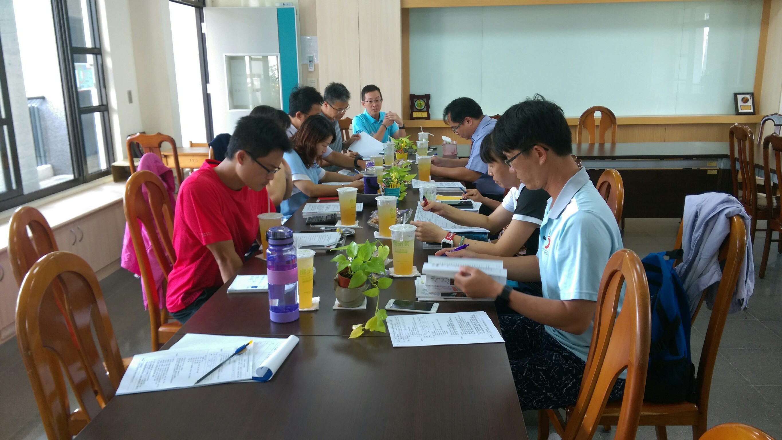

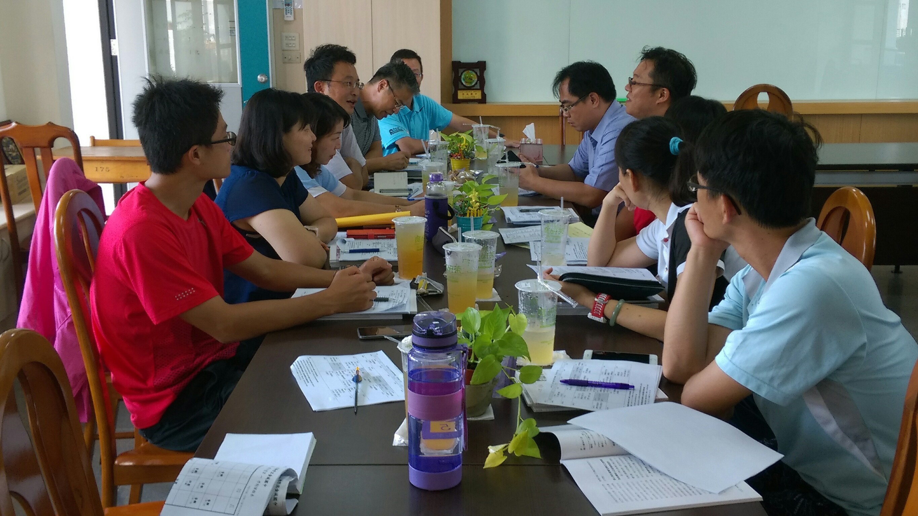

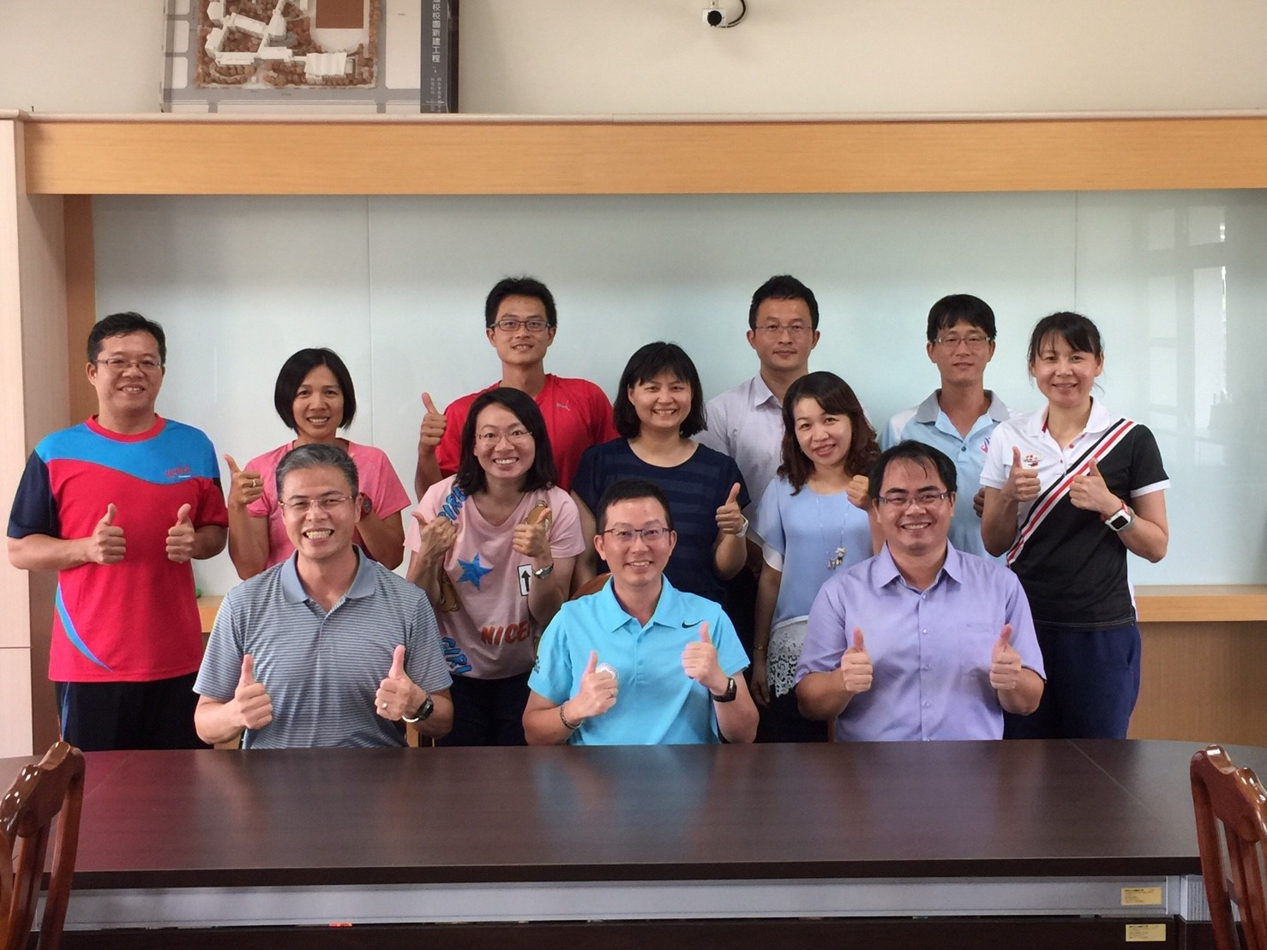

【會議簽到表】

